PASOS PARA ACCEDER A SU SOLICITUD DE ACCESO A ESTUDIOS CON TITULACIÓN EXTRANJERA:

Si no tiene todavía identificador debe registrarse antes.

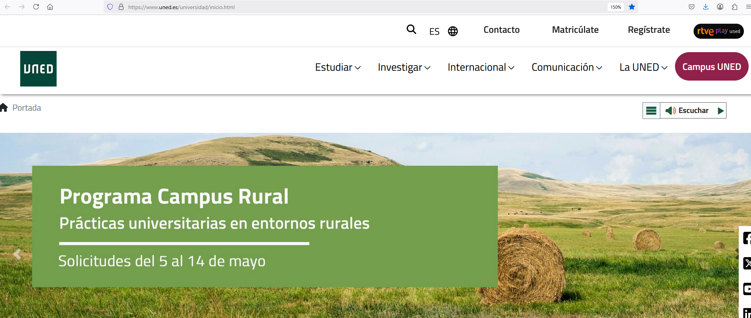

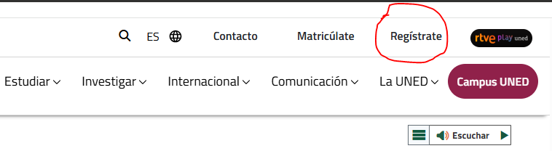
Accederá a esta página para registrar sus datos: 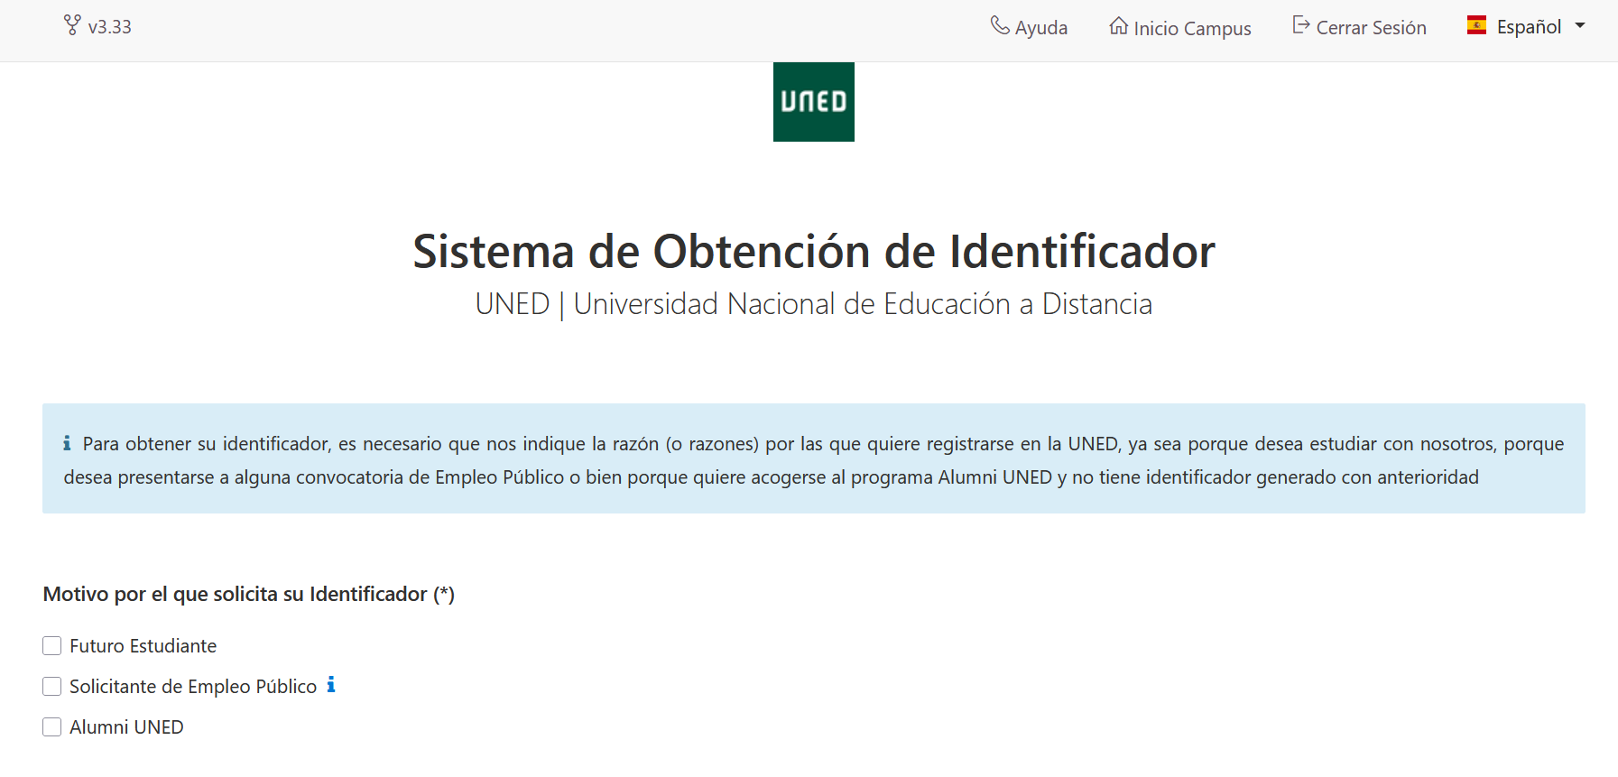

Una vez registrado, acceda al CAMPUS UNED para identificarse con Usuario y Contraseña
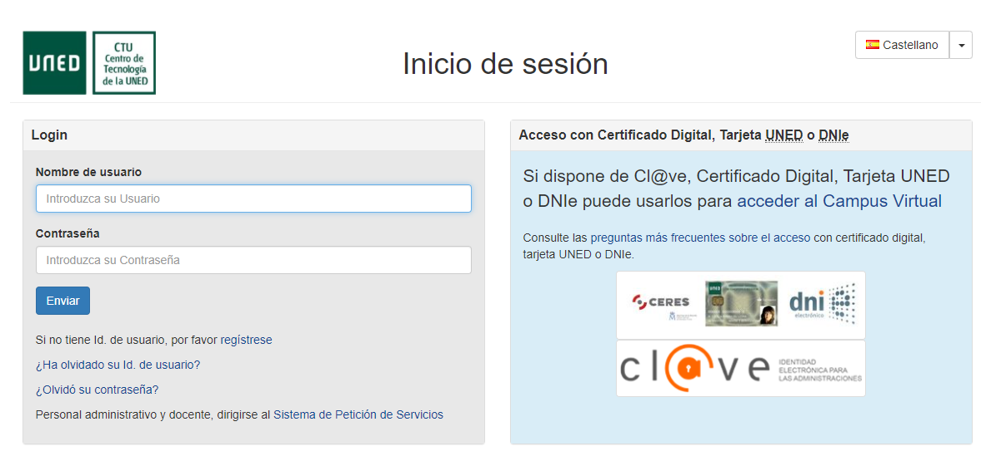

Una vez dentro del área de estudiante. Acceda a la Secretaría:
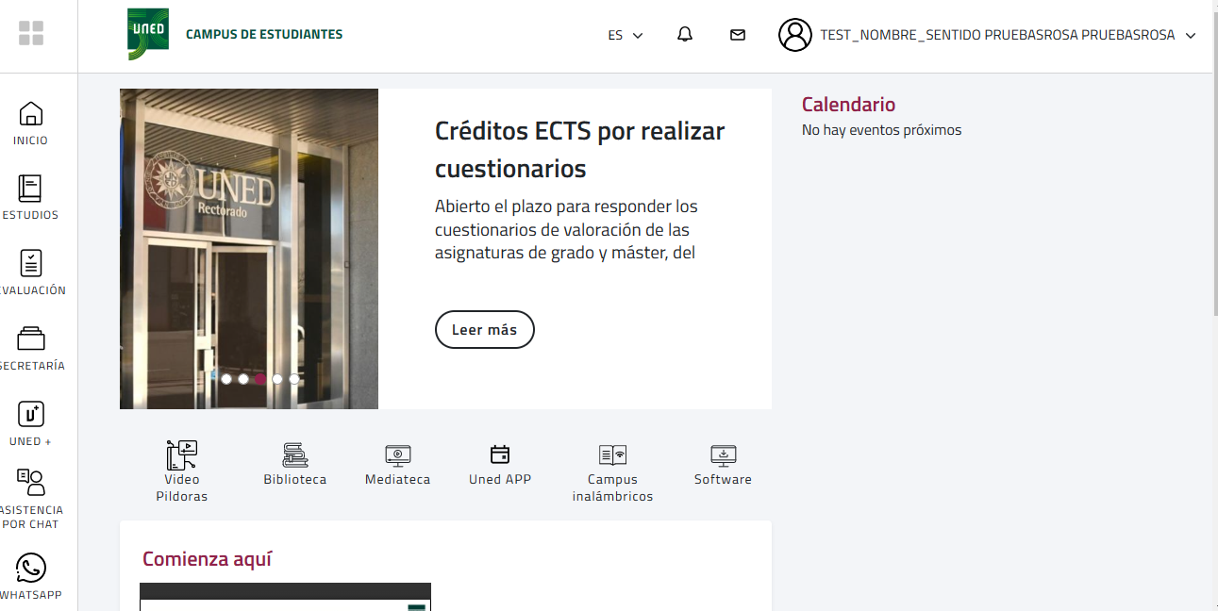

En la siguiente pantalla, acceda a Solicitudes

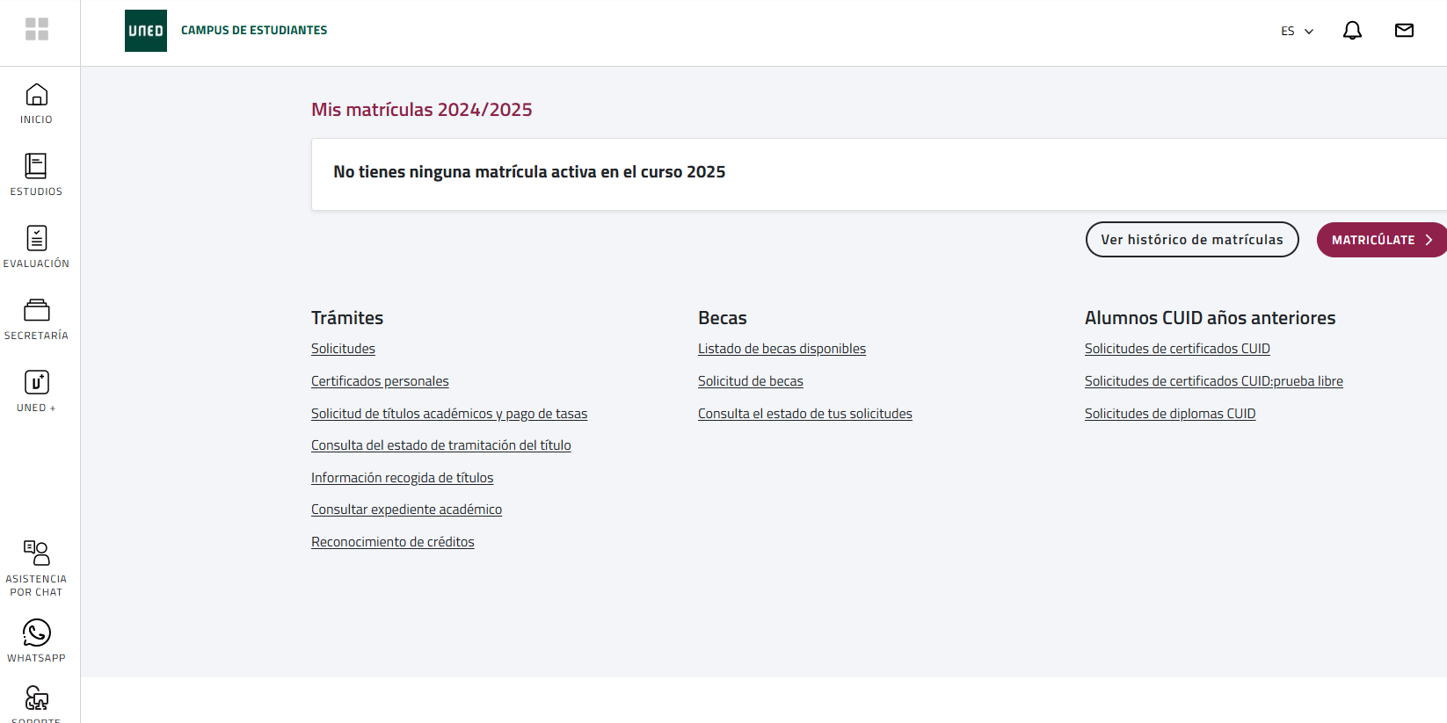

Desde la siguiente ventana, puede iniciar una solicitud, o si ya la ha realizado puede editarla (con el botón Modificar) para finalizar los pasos o subir documentos en pdf y realizar el pago:

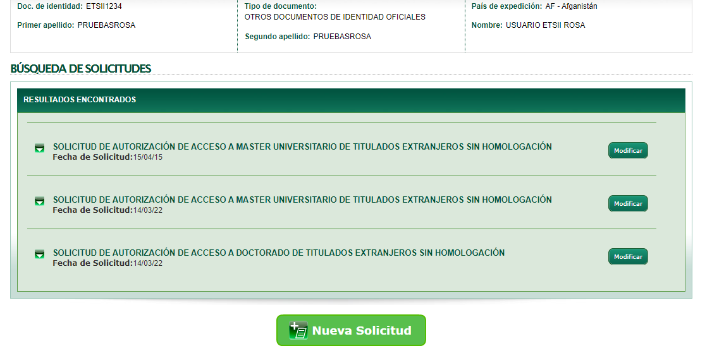
Elija Solicitud de Autorización de Acceso a Máster o Solicitud de Autorización de Acceso a Doctorado según el programa al que quiere postular:
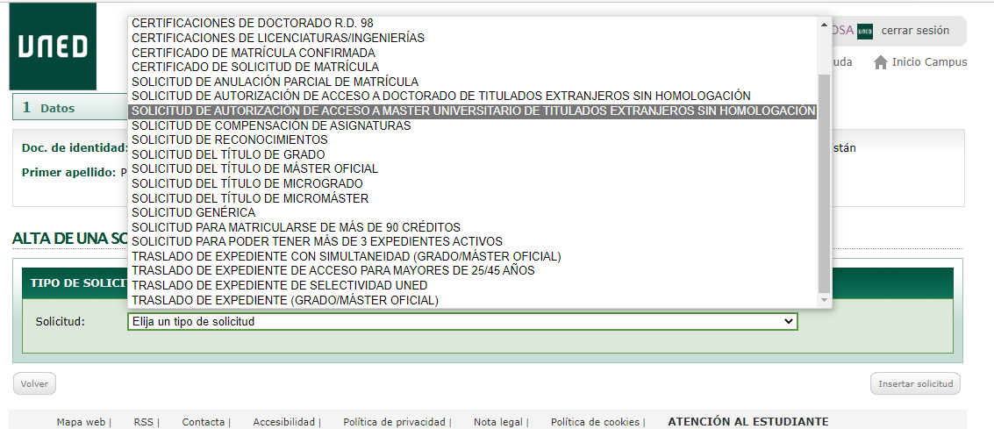

Rellene los campos con la información sobre su titulación (para Doctorado será necesario que incluya la información y documentos del título de Grado y del Máster):
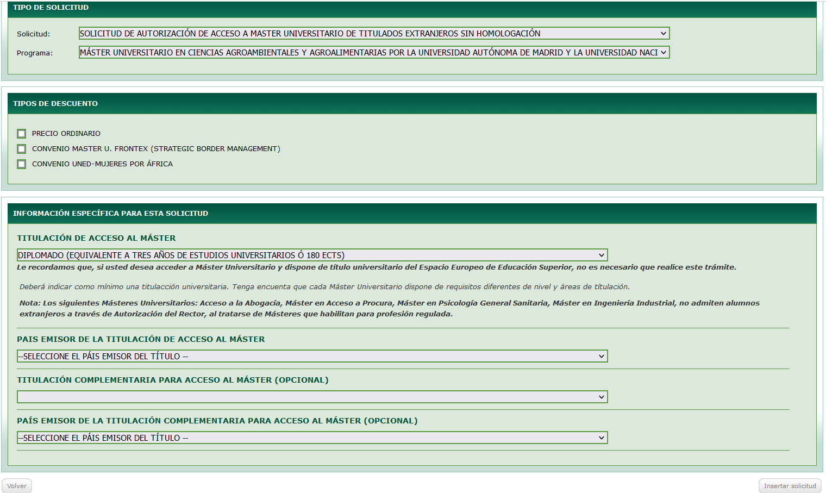

Recuerde realizar el pago (preferiblemente con tarjeta de crédito):
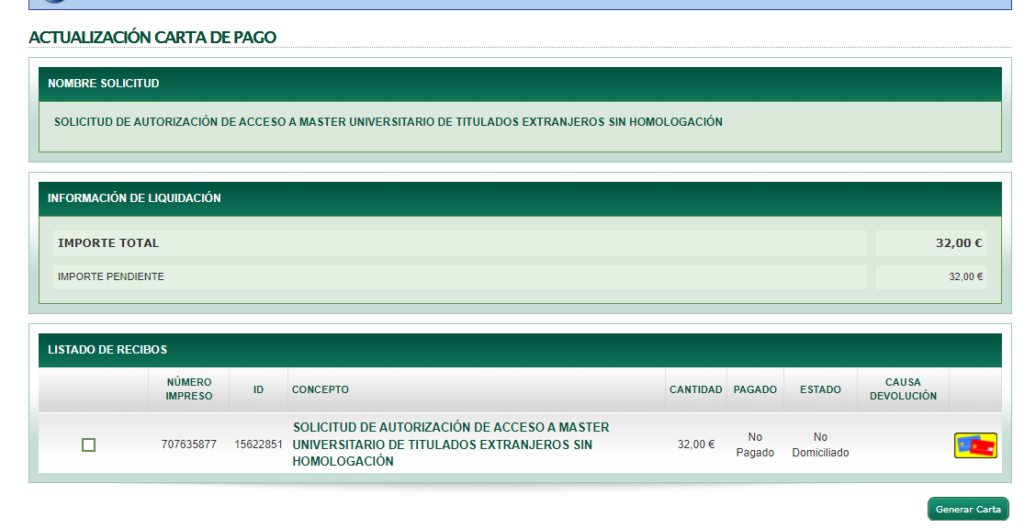

Ahora suba los documentos en formato pdf (seleccione el documento y luego pinche en Enviar Doc. PDF:

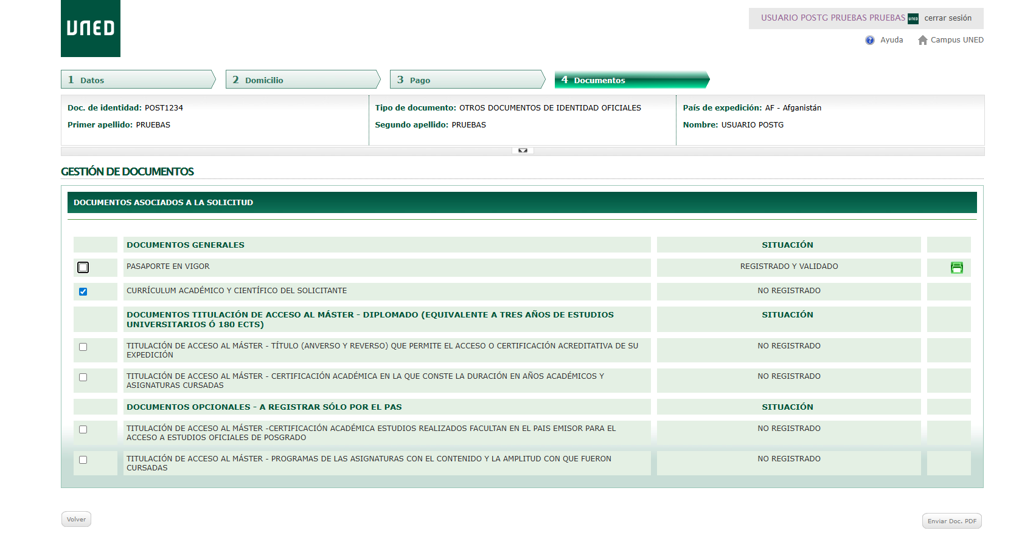

Si no dispone de todos los documentos inicialmente, puede finalizar la solicitud para que se grabe y conste como realizada, y posteriormente entrar de nuevo a editarla para incluir el resto de documentos.

